CAN PGI-570 Series(No Chip) Product Manual
Primero: Antes de usar el producto, por favor consulte las imágenes (1), (2), (3), (4), (5),( 6) con los pasos para remover el chip original.
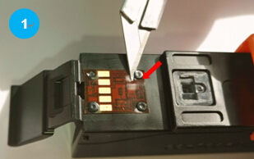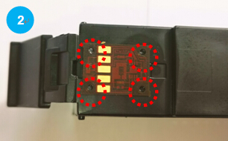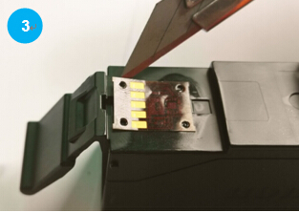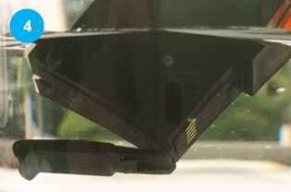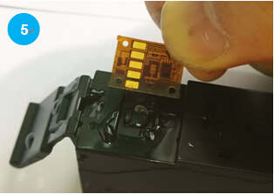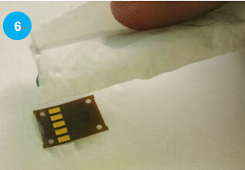
Paso 1, tal como muestran las imágenes (1) (2), retirar los cuatro tornillos fijos del cartucho original con cuidado. Los agujeros deben quedar libres de obstrucción tal como se indica en la imagen (3). (Observaciones: El chip no puede ser retirado a la fuerza en este momento, de otra manera podría dañarse)
Paso 2, tal como muestran las imágenes (4, 5, 6), es necesario sumergir el cartucho original en agua caliente (90 ℃ ~ 100 ℃), pasados 2 minutos, podrá retirarse el chip con facilidad. Acto seguido, secar el agua del chip. (Anotación: Para esta operación, por favor preste atención al agua cliente, y después de retirar el chip asegúrese de secar correctamente el mismo).
Segundo: Por favor consulte las imágenes（⑦、⑧、⑨、⑩）referentes a la instalación del chip original en nuestro cartucho de tinta.
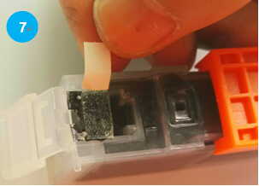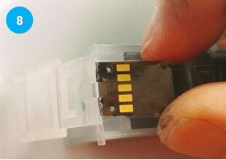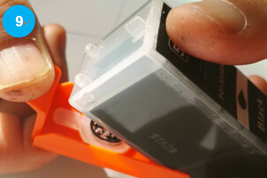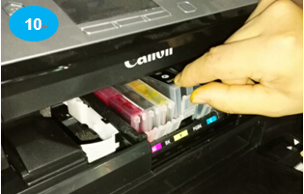

Paso 3, como se muestra en las imágenes (⑦、⑧、⑨、⑩), despegue la parte adhesiva de nuestro producto, y luego introduzca el chip original encima de los agujeros, en la dirección correcta. Apriete el chip para evitar que se caiga del cartucho de tinta y se quede bien pegado. Retire la cubierta y el cartucho de tinta se puede poner en la impresora para su uso.

Observaciones:
1.Preste atención a la dirección correcta cuando instale el chip, como muestra la imagen ⑧.
2. Tal como si estuviera usando un cartucho original, después de la instalación del cartucho, opere de acuerdo a las instrucciones de uso del manual de su impresora.Si no se muestra un led de instalación correcta en el panel de la misma, por favor compruebe de nuevo la instalación del chip.

